ΒΟΥΛΗ ΤΩΝ ΕΛΛΗΝΩΝ
Πρωτ.
Αριθ.
Διεκπ.

ΑΠΟΣΠΑΣΜΑ
Από τα επίσημα Πρακτικά της ΛΖ', 5 Δεκεμβρίου 1994, Συνεδρίασης της Ολομέλειας της Βουλής, στην οποία ψηφίστηκε το παρακάτω σχέδιο νόμου:

Κύρωση της Συμφωνίας για μορφωτική, εκπαιδευτική και επιστημονική συνεργασία μεταξύ της Κυβερνήσεως της Ελληνικής Δημοκρατίας και της Κυβερνήσεως του Κράτους του Ισραήλ

Άρθρο πρώτο
Κυρώνεται και έχει την ισχύ που ορίζει το άρθρο 28 παρ. 1 του Συντάγματος η Συμφωνία για μορφωτική, εκπαιδευτική και επιστημονική συνεργασία μεταξύ της Κυβερνήσεως της Ελληνικής Δημοκρατίας και της Κυβερνήσεως του Κράτους του Ισραήλ, που υπογράφηκε στην Ιερουσαλήμ, στις 18 Μαΐου 1992, της οποίας το κείμενο στην ελληνική και αγγλική γλώσσα έχει ως εξής:

ΣΥΜΦΩΝΙΑ
ΜΕΤΑΞΥ ΤΗΣ ΚΥΒΕΡΝΗΣΕΩΣ ΤΗΣ
ΕΛΛΗΝΙΚΗΣ ΔΗΜΟΚΡΑΤΙΑΣ ΚΑΙ ΤΗΣ
ΚΥΒΕΡΝΗΣΕΩΣ ΤΟΥ ΚΡΑΤΟΥΣ ΤΟΥ ΙΣΡΑΗΛ
ΓΙΑ ΜΟΡΦΩΤΙΚΗ, ΕΚΠΑΙΔΕΥΤΙΚΗ ΚΑΙ
ΕΠΙΣΤΗΜΟΝΙΚΗ ΣΥΝΕΡΓΑΣΙΑ

Η Κυβέρνηση της Ελληνικής Δημοκρατίας και η Κυβέρνηση του Κράτους του Ισραήλ, στο εξής Συμβαλλόμενα Μέρη,
Οδηγούμενες από την επιθυμία να αναπτύξουν περαιτέρω και να ενισχύσουν τις υφιστάμενες μεταξύ των δύο χωρών φιλικές σχέσεις,
Επιθυμώντας να προωθήσουν τη μακρόχρονη συνεργασία τους στο μορφωτικό, εκπαιδευτικό και επιστημονικό τομέα και ως εκ τούτου εμφορούμενες από την πεποίθηση ότι με τον τρόπο αυτό θα συμβάλλουν στην καλύτερη αμοιβαία κατανόηση μεταξύ των λαών της Ελλάδας και του Ισραήλ,
Συμφώνησαν τα ακόλουθα:

Άρθρο 1

Τα Συμβαλλόμενα Μέρη θα ενθαρρύνουν την ανάπτυξη του ενδιαφέροντος στην πολιτιστική κληρονομιά και στην καλύτερη κατανόηση των πολιτιστικών επιτευγμάτων της άλλης χώρας.
Για το σκοπό αυτόν τα Συμβαλλόμενα Μέρη θα ενθαρρύνουν, προς αμοιβαίο όφελος, ανταλλαγές και συνεργασία μεταξύ των δύο χωρών στους τομείς των τεχνών, του πολιτισμού, της εκπαίδευσης, των κλασικών σπουδών, της λογοτεχνίας και των επιστημών και θα μεριμνήσουν για τη δημιουργία κατάλληλων ευκαιριών για επαφές και κοινές δραστηριότητες μεταξύ των οργανισμών, ιδρυμάτων και προσώπων που ασχολούνται με τους τομείς αυτούς.
Τα Συμβαλλόμενα Μέρη θα ενθαρρύνουν τα αρμόδια ιδρύματα και οργανώσεις των αντίστοιχων χωρών τους να εξετάσουν δραστηριότητες που θα περιλαμβάνουν, μεταξύ άλλων, τα ακόλουθα:
1. Την ανταλλαγή εκθέσεων και άλλων εκδηλώσεων πολιτιστικού, εκπαιδευτικού και πληροφοριακού περιεχομένου.
2. Τη μετάφραση και δημοσίευση καλλιτεχνικού, λογοτεχνικού και επιστημονικού έργου που πραγματοποιήθηκε στην άλλη χώρα.
3. Την παρουσίαση θεατρικών έργων και μουσικών συνθέσεων της άλλης χώρας.
4. Τη διανομή και προβολή ταινιών γενικής φύσεως, ντοκυμαντέρ και ταινιών εκπαιδευτικού περιεχομένου, καθώς και την προώθηση άλλων δραστηριοτήτων αμοιβαίου ενδιαφέροντος στους τομείς της κινηματογραφίας, του ραδιοφώνου και της τηλεόρασης.
5. Την εμφάνιση καλλιτεχνικών συγκροτημάτων και μεμονωμένων καλλιτεχνών.
6. Την ανταλλαγή εκπροσώπων στους τομείς της αρχιτεκτονικής, λογοτεχνίας, μουσικής, ζωγραφικής, γλυπτικής, θεάτρου και άλλων τομέων τέχνης.
7. Συνεργασία στους τομείς κοινού ενδιαφέροντος μεταξύ πανεπιστημίων και άλλων ιδρυμάτων ανώτατης εκπαίδευσης, επιστημονικών εταιρειών και πολιτιστικών οργανώσεων.
8. Την ανταλλαγή βιβλίων, σχολικών εγχειριδίων, περιοδικών και άλλου πληροφοριακού υλικού.
9.Συνεργασία σε οργανισμούς κοινής έρευνας σε
συνέδρια και συμπόσια.
10. Την ανταλλαγή πανεπιστημιακών και μεταπτυχιακών σπουδαστών, εκπαιδευτικών, λεκτόρων, ερευνητών, καθηγητών, καθώς και άλλων ειδικών στην εκπαίδευση και σε άλλους τομείς.
11. Την ανταλλαγή υποτροφιών για πανεπιστημιακές ή μεταπτυχιακές σπουδές σε ιδρύματα ανώτατης εκ παίδευσης.
12. Την ανταλλαγή επισκέψεων σε αρχεία, βιβλιοθήκες και μουσεία.
13. Συνεργασία και ανταλλαγή πληροφοριών στον τομέα της αρχαιολογίας.

Άρθρο 2

Τα Συμβαλλόμενα Μέρη θα ενθαρρύνουν και θα διευκολύνουν, προς αμοιβαίο όφελος, ανταλλαγές και συνεργασία στους τομείς των θεωρητικών και εφαρμοσμένων επιστημών και θα παράσχουν κατάλληλες ευκαιρίες για επαφές μεταξύ επιστημονικών ιδρυμάτων και οργανώσεων, ινστιτούτων έρευνας, πανεπιστημίων, καθώς και άλλων ιδρυμάτων ανώτατης εκπαίδευσης, επιστημόνων, ερευνητών και εμπειρογνωμόνων των δύο χωρών, θα ενθαρρύνουν επίσης κοινές δραστηριότητες σε ειδικούς τομείς και θέματα κοινού ενδιαφέροντος.
Με σκοπό να αναπτύξουν και να επεκτείνουν την επιστημονική συνεργασία, τα Συμβαλλόμενα Μέρη θα διευκολύνουν μεταξύ άλλων:
1. Επισκέψεις, ταξίδια μελετών, διαβουλεύσεις ερευνητών, επιστημόνων και άλλων ειδικών.
2. Κοινή επεξεργασία και εφαρμογή ερευνητικών προ γραμμάτων, σχεδίων και ανταλλαγή σχετικών συμπερασμάτων.
3. Οργάνωση κοινών μαθημάτων, συνεδρίων και συμποσίων.
4. Ανταλλαγή οπτικοακουστικού υλικού επιστημονικού
περιεχομένου.
5. Οργάνωση επιστημονικών εκθέσεων και παρεμφερών εκδηλώσεων.
6. Ανταλλαγή επιστημονικού πληροφοριακού υλικού και άλλων πληροφοριών.
7. Ανταλλαγή επιστημονικής λογοτεχνίας, περιοδικών και άλλων δημοσιεύσεων.

Άρθρο 3

Τα Συμβαλλόμενα Μέρη θα ενθαρρύνουν συνεργασία μεταξύ των πρακτορείων ειδήσεων, οργανισμών τύπου, ραδιοτηλεοπτικών ιδρυμάτων των δύο χωρών, απευθείας επαφές μεταξύ δημοσιογράφων εφημερίδων και περιοδικών, καθώς και ανταλλαγή δημοσιογράφων, ανταποκριτών τύπου και εκφωνητών.

Άρθρο 4

Τα Συμβαλλόμενα Μέρη θα ενθαρρύνουν συνεργασία μεταξύ των αντίστοιχων αθλητικών οργανώσεων. Οι σχετικές λεπτομέρειες θα αποφασισθούν με απευθείας επαφές μεταξύ των ανωτέρω οργανώσεων.
Τα Συμβαλλόμενα Μέρη θα ενθαρρύνουν συνεργασία μεταξύ οργανώσεων και ιδρυμάτων νέων των δύο χωρών σε πολιτιστικές και κοινωνικές δραστηριότητες.
Άρθρο 5
Μία Μικτή Ελληνο Ισραηλινή Επιτροπή, τα μέλη της οποίας θα διορίζονται από τις δύο Κυβερνήσεις, θα συνέρχεται διαδοχικά στην Αθήνα και στα Ιεροσόλυμα, κατ αρχήν, μία φορά κάθε τρία (3) χρόνια, η δε ημερομηνία θα καθορίζεται δια της διπλωματικής οδού.
Η Επιτροπή θα μελετά θέματα που σχετίζονται με την εφαρμογή της Συμφωνίας. Θα καταρτίζει εκτελεστικό πρόγραμμα και θα ρυθμίζει τους οικονομικούς και γενικούς όρους που απαιτούνται για την εκτέλεση των προβλεπόμενων από τη Συμφωνία ανταλλαγών.

Άρθρο 6

Υπό τους όρους των ισχυόντων στο έδαφος τους νόμων και διατάξεων, τα Συμβαλλόμενα Μέρη θα παρέχουν το ένα στο άλλο κάθε λογική διευκόλυνση για την είσοδο, διαμονή και αναχώρηση των ατόμων, καθώς και για την εισαγωγή του απαραίτητου υλικού και εξοπλισμού προς εκτέλεση των προγραμμάτων ή ανταλλαγών που θα αποφασίζονται, σύμφωνα με την παρούσα Συμφωνία.

Άρθρο 7

Η Συμφωνία αυτή θα τεθεί σε ισχύ μετά την έγγραφη γνωστοποίηση εκάστου των Συμβαλλόμενων Μερών προς το άλλο, δια της διπλωματικής οδού, ότι ολοκληρώθηκαν οι απαιτούμενες για το σκοπό αυτόν συνταγματικές διαδικασίες.

Άρθρο 8

Η Συμφωνία αυτή συνάπτεται για αόριστο χρόνο. Μπορεί να τροποποιηθεί με αμοιβαία συμφωνία, βάσει της προβλεπόμενης στο άρθρο 7 διαδικασίας. Η ισχύς της μπορεί να παύσει μετά την εκ μέρους οποιουδήποτε εκ των Συμβαλλόμενων Μερών σχετική γνωστοποίηση προς το άλλο δια της διπλωματικής οδού. Στην περίπτωση αυτή η Συμφωνία θα παύσει να ισχύει έξι (6) μήνες μετά την ημερομηνία της ανωτέρω γνωστοποιήσεως.
Έγινε στα Ιεροσόλυμα τη 18η ημέρα του Μαΐου 1992, που αντιστοιχεί στη δέκατη πέμπτη ημέρα του lyar 5752, σε δύο πρωτότυπα στην αγγλική, ελληνική και εβραϊκή γλώσσα, των τριών κειμένων εχόντων την ίδια ισχύ. Σε περίπτωση διαφωνίας ως προς την ερμηνεία το αγγλικό κείμενο θα υπερισχύσει.
ΓΙΑ ΤΗΝ ΚΥΒΕΡΝΗΣΗ ΓΙΑ ΤΗΝ ΚΥΒΕΡΝΗΣΗ
ΤΗΣ ΕΛΛΗΝΙΚΗΣ ΤΟΥ ΚΡΑΤΟΥΣ ΤΟΥ
ΔΗΜΟΚΡΑΤΙΑΣ ΙΣΡΑΗΛ
(υπογραφή) (υπογραφή)

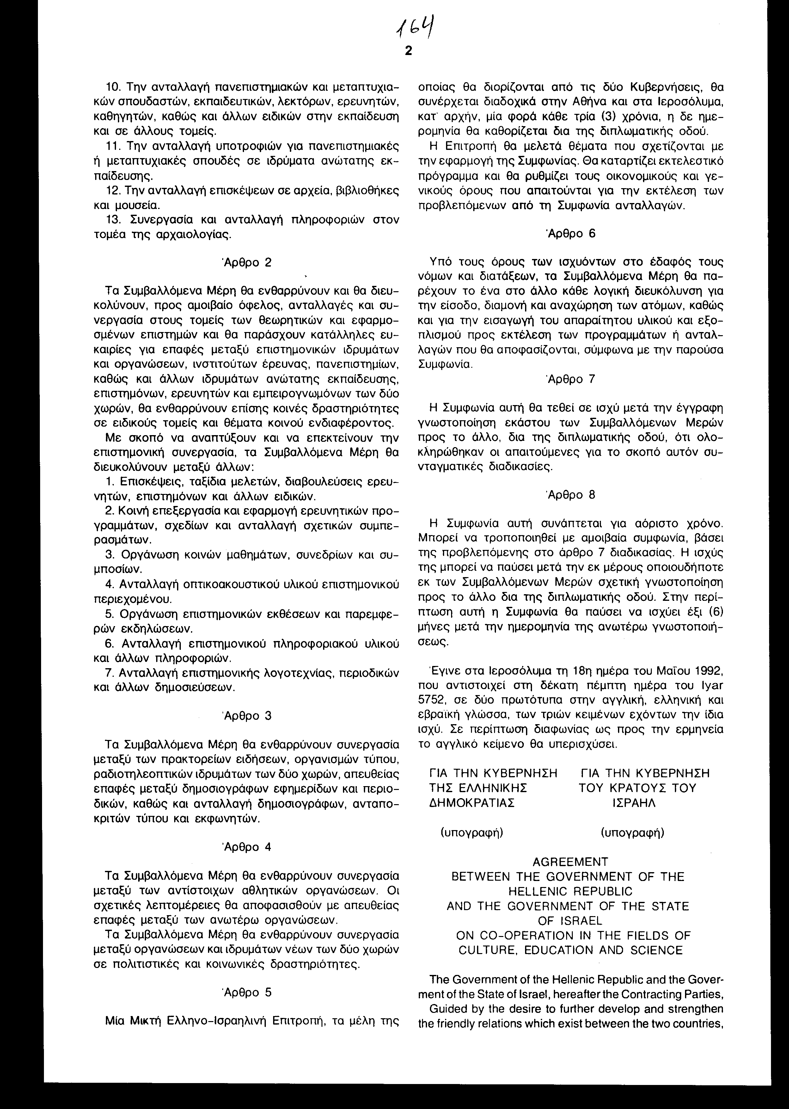

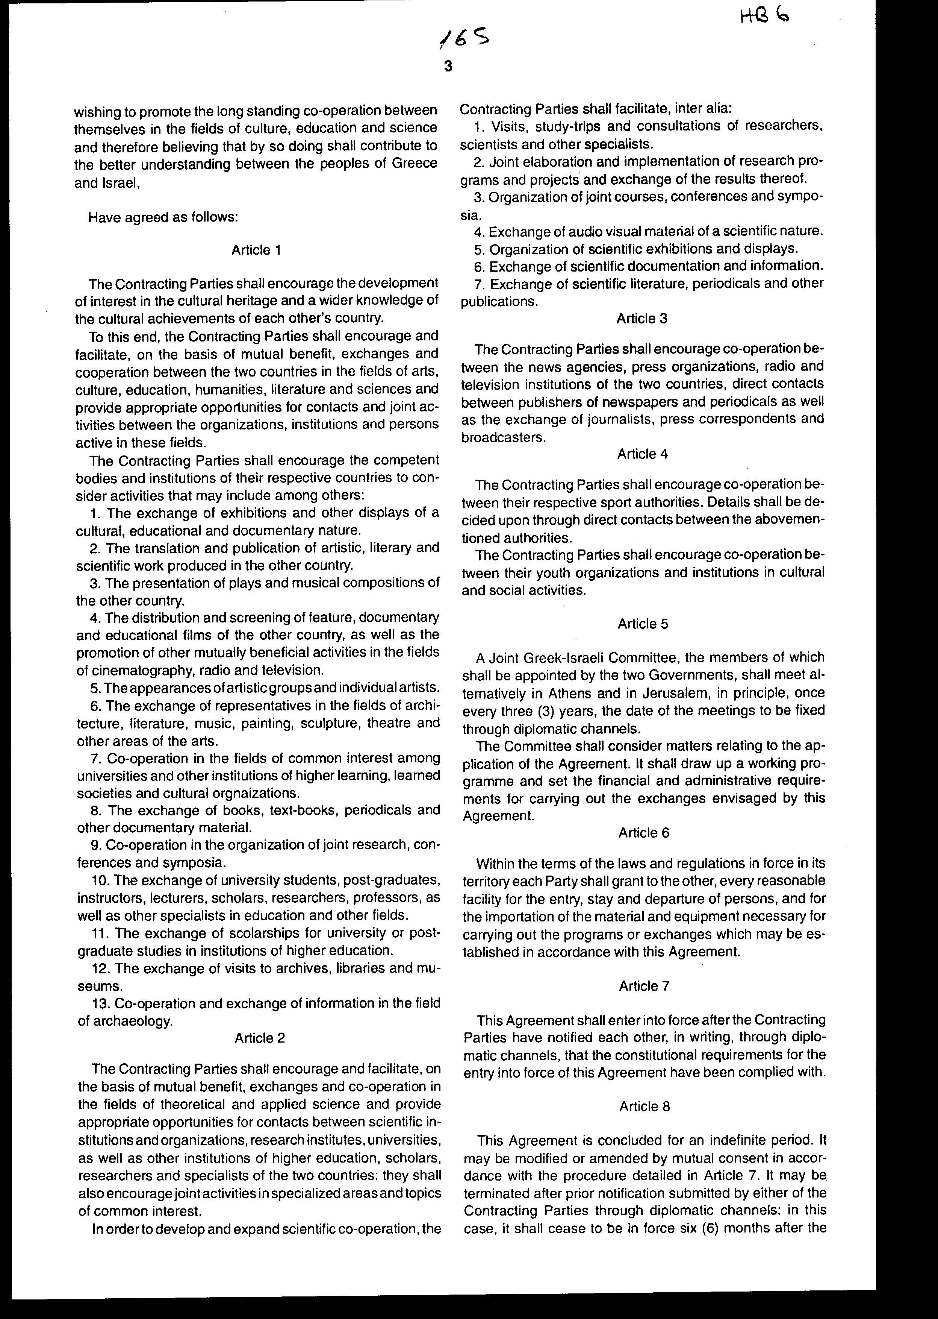

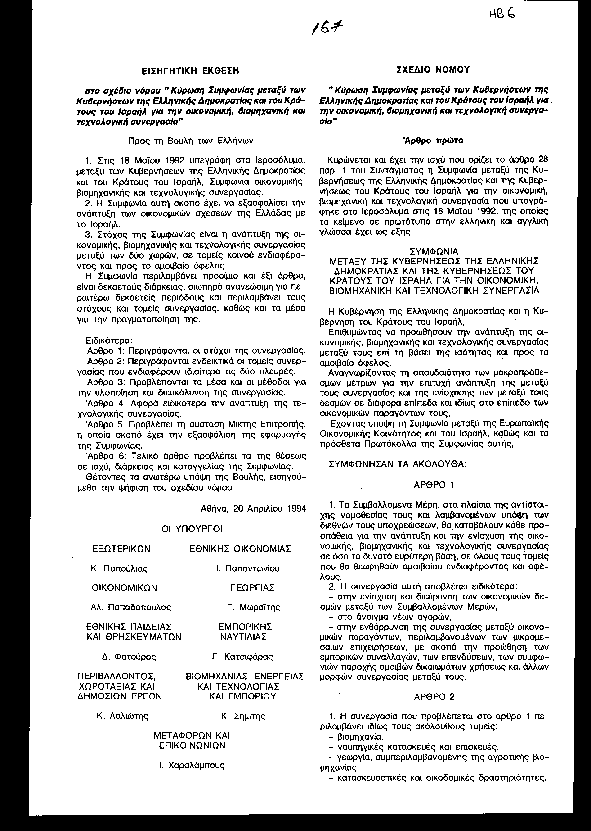
Άρθρο δεύτερο

Τα προγράμματα που καταρτίζονται από τη Μικτή Επιτροπή του άρθρου 5 παρ.2 της Συμφωνίας εγκρίνονται με κοινή πράξη των αρμόδιων κατά περίπτωση υπουργών.

Άρθρο τρίτο

Ο ΠΡΟΕΔΡΟΣ ΤΗΣ ΒΟΥΛΗΣ ΑΠΟΣΤΟΛΟΣ ΧΡ. ΚΑΚΛΑΜΑΝΗΣ
Η ισχύς του νόμου αυτού αρχίζει από τη δημοσίευση του στην Εφημερίδα της Κυβερνήσεως και της Συμφωνίας που κυρώνεται από την ολοκλήρωση των προϋποθέσεων του άρθρου 7 αυτής.
Αθήνα, 1994

Ο ΓΕΝΙΚΟΣ ΔΙΕΥΘΥΝΤΗΣ ΤΗΣ ΒΟΥΛΗΣ ΑΝΤΩΝΙΟΣ Γ. ΑΓΓΕΛΟΠΟΥΛΟΣ

Ο ΔΙΕΥΘΥΝΤΗΣ ΝΟΜΟΘΕΤΙΚΟΥ ΕΡΓΟΥ α.α.
ΑΜΑΛΙΑ ΑΘ. ΡΟΥΠΑ

